Итоговая контрольная работа за курс астрономии

Вариант № 1
Инструкция по выполнению работы
На выполнение контрольной работы по астрономии отводится 45 минут. Работа состоит из 3-х частей и включает 10 заданий.
Часть 1 содержит 4 задания (1–4). К каждому заданию приводится 4 варианта ответа, из которых только 1 верный. При выполнении задания части 1 в тетради для контрольных работ сделайте запись: «Часть 1», проставьте номера заданий по порядку и запишите номер выбранного ответа в контрольной работе..
Часть 2 включает 4 задания с кратким ответом (5–8). При выполнении заданий части 2 ответ записывается в тетради для контрольных работ. При этом делается запись: «Часть 2», проставляются номера заданий по порядку и записывается последовательность цифр ответа. Часть 3 содержит 2 задания (9–10), на которые следует дать развёрнутый ответ. Ответы на задания части 3 записываются в тетради для контрольных работ, после записи: «Часть 3». При выполнении заданий части 2 и 3 значение искомой величины следует записать в тех единицах, которые указаны в условии задания. Если такого указания нет, то значение величины следует записать в Международной системе единиц (СИ).
За каждый правильный ответ в «Части 1» дается 1 балл, в «Части 2» 1–2 балла, в «Части 3» – от 1 до 3 баллов. Баллы, полученные вами за все выполненные задания, суммируются. Максимальное количество баллов 18.
Отметка 5 ставится за более 88% выполненной работы (16–18 баллов).
Отметка 4 ставится за более 70% выполненной работы (13–15 баллов).
Отметка 3 ставится за более 55% выполненной работы (10–12 баллов).

Часть 1

1. | Какое из перечисленных созвездий нельзя наблюдать 15 октября в 20.00 в г. Нижний Новгород (широта 56⁰)?
 | А) Лира  Б) Овен | В) Большой Пес  Г) Козерог
2. | Как называется фаза Луны, изображенная на рисунке? В какое время суток Луна видна в этой фазе?
А) Первая четверть. Видна вечером.
Б) Последняя четверть. Видна утром.
В) Полулуние. Видна вечером.
Г) Полнолуние. Видна всю ночь.
3. | К какому типу относятся две близко расположенные звезды, связанные силами тяготения и обращающиеся около общего центра масс?
 | А) Оптические двойные звезды  Б) Физические двойные звезды | В) Спектрально-двойные звезды  Г) Сверхновые звезды
4. | Какой из перечисленных объектов лишний в этом списке:
 | А) Шаровое звездное скопление  Б) Галактика | В) Звездная ассоциация  Г) Созвездие

Часть 2

5. | Установите соответствие (логическую пару). К каждому названию созвездия, отмеченному буквой, подберите соответствующее изображение, обозначенное цифрой. Запишите в таблицу выбранные цифры под соответствующими буквами.
НАЗВАНИЕ СОЗВЕЗДИЯ |  | ИЗОБРАЖЕНИЕ
А. Пегас |  | 1.
Б. Лебедь |  | 2.
В. Орион |  | 3.
Г. Кассиопея |  | 4.
Ответ: | А |  | Б | В | Г

6. | Расположите астрономические величины в порядке их возрастания. Запишите в таблицу получившуюся последовательность цифр ответа.  1) 200 а.е.  2) 12 пк  3) 500 000 000 км  4) 5 св. лет  Ответ:
7. | На рисунке представлена диаграмма Герцшпрунга – Рассела.  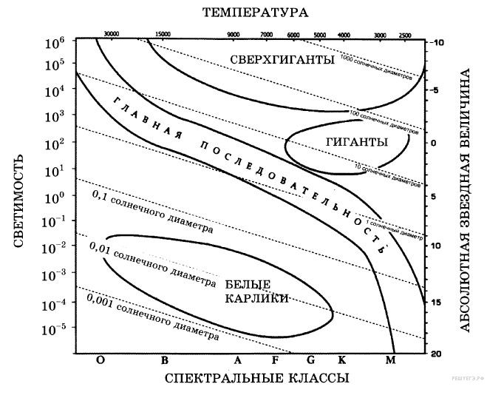
Выберите два утверждения о звездах, которые соответствуют диаграмме.
  - Температура звезд спектрального класса G в 2 раза выше температуры звезд спектрального класса А.
  - Звезда Бетельгейзе относится к сверхгигантам, поскольку ее радиус почти в 1 000 раз превышает радиус Солнца.
  - Плотность белых карликов существенно меньше средней плотности гигантов.
  - Звезда Антарес имеет температуру поверхности 3 300 К и относится к звездам спектрального класса А.
  - «Жизненный цикл» звезды спектрального класса К главной последовательности более длительный, чем звезды спектрального класса В главной последовательности.
 | Ответ:

8. | С каким периодом обращалась бы вокруг Солнца Земля, если бы масса Солнца была вдвое больше? Ответ выразите в годах и округлите до десятых.  Ответ: ______________ г

Часть 3

9. | Почему небо голубого цвета, если главный источник света для Земли – Солнце, которое светит почти белым светом? Почему небо становится красным на закате и на восходе?

10. | Какой наименьший линейный диаметр должно иметь солнечное пятно, чтобы его можно было различить невооруженным глазом (при наблюдениях через специальный светофильтр), если разрешающая способность глаза равна 1’. Ответ запишите в км.

